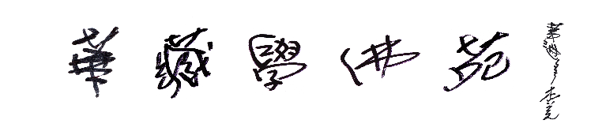
消災延壽藥師佛法會

為恭賀藥師瑠璃光如來聖誕，美國洛杉磯華藏學佛苑(Hua Zang Buddhist Institute ) 將於2020年11月8日（星期日）上午10:00啟建《消災延壽藥師佛法會》。因鑒於仍在疫情期間，因此法會當日不對外開放，由本苑全體僧眾誦經，並於七尊藥師佛像前連續七天供奉琉璃延壽燈，另設供佛吉祥蓮花燈，為眾生祈福增慧，災病減少，遠離業障。

藥師佛前琉璃延壽燈
闔家 美金 $200/每盞 , 人民幣￥1400/每盞
NO. 個人 美金 $100/每盞 , 人民幣￥ 700/每盞 (請以正楷填寫)
供燈姓名 | 供燈姓名 | 供燈姓名 | 供燈姓名

供佛吉祥蓮花燈
闔家 美金 $30/每盞 , 人民幣￥210/每盞
NO. 個人 美金 $20/每盞 , 人民幣￥140/每盞 (請以正楷填寫)
供燈姓名 | 供燈姓名 | 供燈姓名 | 供燈姓名

NO. 消災祈福 (請以正楷填寫)
姓名 | 隨喜功德金 | 姓名 | 隨喜功德金 | 姓名 | 隨喜功德金
聯絡人姓名: ___________________________ 電話________________________________
地址: _______________________________ 電子郵箱__________________________
∗表格填妥後請於11月6日前電郵至hzbi6770@gmail.com或郵寄至2739 Stingle Ave. Rosemead，CA 91770
∗支票抬頭請寫： HUA ZANG BUDDHIST INSTITUTE
∗PayPal 網上付款帳戶：md.hzbi@gmail.com

